[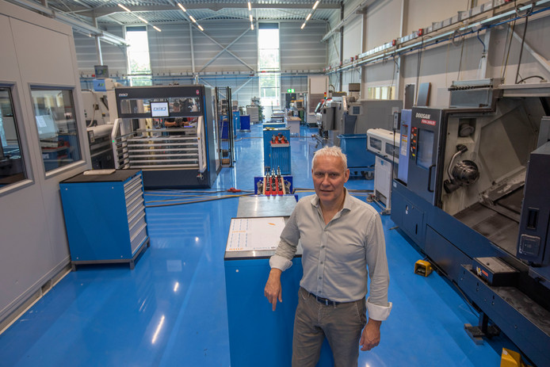](https://www.ed.nl/economie/rust-en-harmonie-bij-blauw-gekleurd-jmba-in-someren~ad7cc855/153198692/)

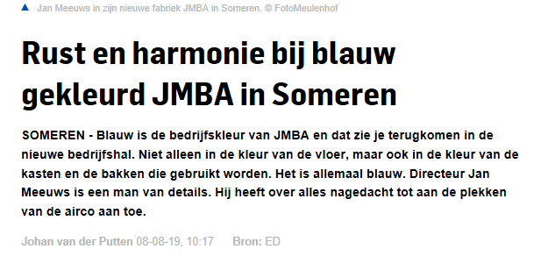

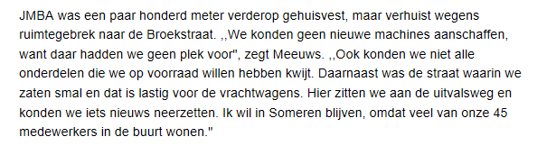

[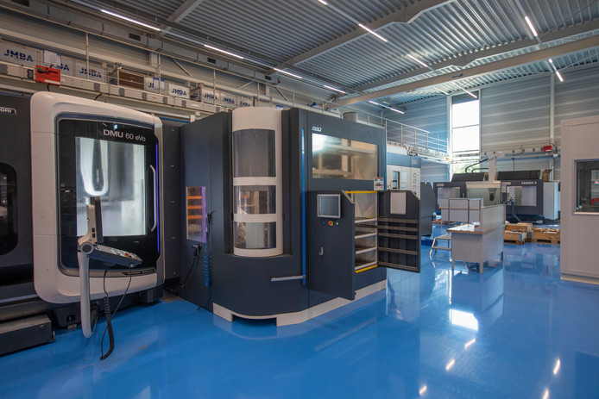](https://www.ed.nl/economie/rust-en-harmonie-bij-blauw-gekleurd-jmba-in-someren~ad7cc855/153198682/)

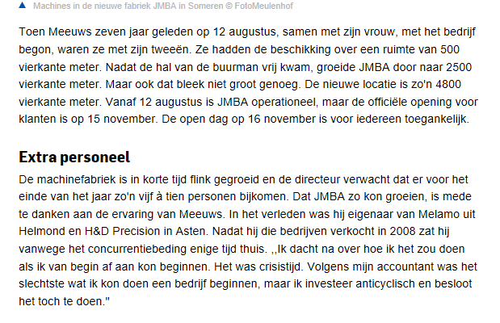

[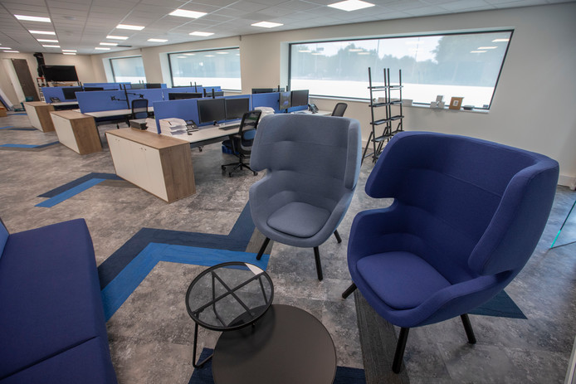](https://www.ed.nl/economie/rust-en-harmonie-bij-blauw-gekleurd-jmba-in-someren~ad7cc855/153198684/)

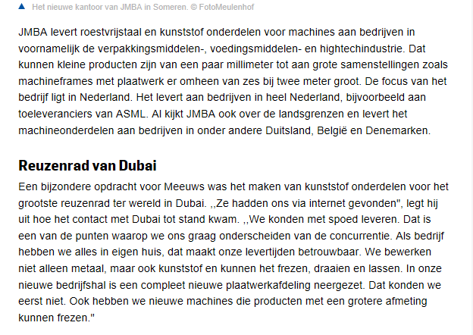

[](https://www.ed.nl/economie/rust-en-harmonie-bij-blauw-gekleurd-jmba-in-someren~ad7cc855/153487233/)



